PROYECTO FIN DE MASTER
Se trata de realizar una aplicación en realidad virtual con el programa WorldViz, cuya versión gratuita se puede descargar en www.worlviz.com. Está basado en lenguaje Python, y todas sus librerías están en Python. Hay muchos ejemplos con el código disponible, y una ayuda muy completa, por lo que es fácil encontrar la función o instrucción adecuada.
En concreto se trata del desarrollo de un juego para rehabilitación cognitiva de pacientes que han sufrido apraxia. Para ello se crea el escenario en Sketchup, y se importa. A partir de ahí se crea el software en worldviz para dotar de movimiento a los objetos, mostrar información en pantalla, definir la interacción con el usuario..etc.
Este es la apariencia:
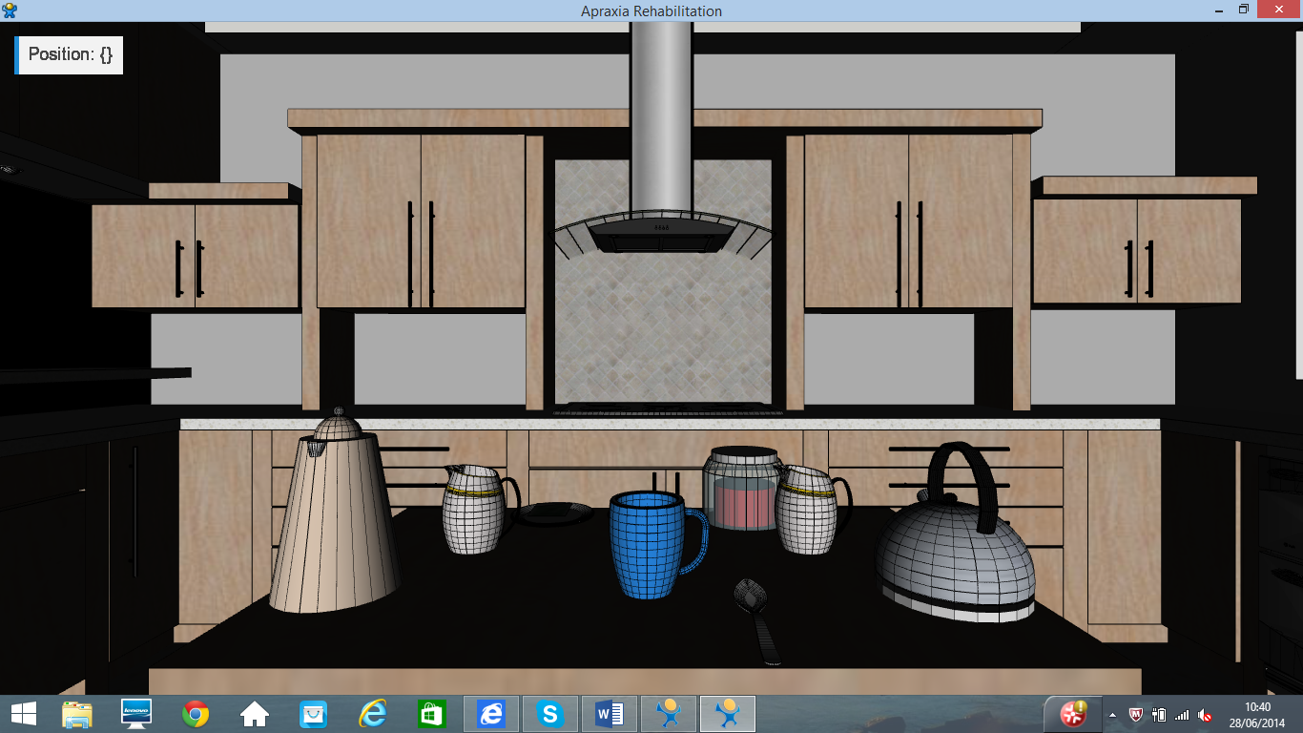
El código que llevo escrito se adjunta en otro fichero: TFM6.py.

ESQUEMA DE SOFTWARE
- Definir objetos: click en el objeto para poder moverlo, y que se intesifique
- Definir áreas de interacción: umbrales donde aparecerán las alarmas
- Seguimiento de los objetos: saber en cada momento la posición del objeto que se está moviendo. En la pantalla debería aparecer en un panel de información el nombre del objeto y su posición.
- Mostrar cuando un objeto entra en el área de interacción de otro. En la pantalla se muestra el nombre del objeto, posición, y objeto con el que está interaccionando. El fondo de esta zona cambia de color según la zona de interacción
- Definición de las acciones y su orden:
- Definir errores básicos. Por ejemplo: A2 antes que A1…etc
- Definir warnings:: Ojo esto no!!!...etc

ACCIONES
- Add water from jug to kettle
- Boil wáter
- Add teabag in cup
- Add boiled water in cup
- Add sugar into cup
- Add milk
- Stir
- Remove teabag
- Toying with water jug
- Toying with boiling water

PROBLEMAS

- Rotación de cada objeto con una orden. Hasta ahora se me rotaba todo a la vez, y en ejes que no eran los adecuados. Indicaciones que me han adao:
  - Cambiar origen de coordenadas para centrar en cada objeto, eso está hecho, pero no he cambiad código
  - Introducir la orden para que el objeto pueda rotar 6 ángulos con el keyboard
  - Introducir una barra que me deje rotar el objeto en 6 ángulos.
  - En la función updategrabber, buscar el retorno por ejemplo con una orden getItem, y luego un if (verdadero, falso) que también indique cuando está libre
- En la caja de texto: introducir un bucle que se vaya actualizando.
- Para mostrar la posición del ratón, utilizar #Print out the current state of mouse navigation.
print viz.mouse.getOverride()¸ o getPosition
- Por último lo de mostrar los datos de las variables en la pantalla tendrías que poner algo como <nombredelavariable>.value. De esta forma lo que se escribirá en la pantalla será el valor que contiene esa variable. Es decir tendrías que guardar en una variable la posición del ratón y luego esa <variable>.value es lo que debes poner como dato en el campo que desees de la ventana de información en la pantalla.
- Colisiones: No funciona ni con cada objeto, ni habilitando para todo el espacio virtual. (Función : viz.collision(viz.ON) #real time collision detection)

